Hemelvaart
Orde van dienst

Welkom

Intochtslied met groet

Lied 9: 1, 2, 3 en 4 uit Geroepen om te zingen
(Melodie…Daar is uit ’s werelds duist’re wolken)

- Uit honderd huizen hier gekomen
uit eigen zorgen opgestaan
is ieder met zijn eigen dromen
tot hier zijn eigen weg gegaan.
Hier hopen we elkaar te vinden
hier tellen de verschillen niet;
hier zingen vreemden zich tot vrinden.
Op hoop van zegen: zing een lied!

Groet

Lied 9:2 Wij willen bij elkander schuilen
verdriet alleen is vaak te groot.
Een schouder om op uit te huilen,
een hand die droeve tranen droogt.
Wij zoeken wegen uit dit heden.
Geloof in wat je nog niet ziet.
De toekomst tegemoet gebeden.
Op hoop van zegen: zing een lied!

Lied 9:3 Want hier en alom in den lande
gaan mensen vaak en fel tekeer;
ze maken vuisten van hun handen
en nodeloos doen wij ons zeer
baan liever wegen uit dit heden,
geloof in wat je nog niet ziet
en sluit je aan bij onze beden:
op hoop van zegen: zing een lied.

Moment met de kinderen/gedicht
We gaan zingen, het vierde couplet, terwijl de kinderen naar de kinderkerk gaan

Lied 9:4 Door onze wereld snijden grenzen
staan muren en loopt prikkeldraad
aan beide kanten wonen mensen
verknipt door aangeleerde haat
en op het scherpste van de snede
daar leven wij, maar eig’lijk niet
ons bidden blijft een roep om vrede
op hoop van zegen zing een lied.

Gebed

Lezing 1: Mozes (op de berg en de 10 geboden)
Verzen uit Exodus

Lied 310: 1 – 5 (Eén is de Heer, de God der goden)

Lezing 2: Elia op de bergen Karmel en Horeb
Verzen uit 1 en 2 Koningen

Stef Bos, lied van Elia (youtube of gedicht)

Lezing 3: Verheerlijking op de berg met korte uitleg

Lied Tussentijds 149: Op de berg van het verbond
1, 2, 4, 5, 7, 9

Lezing 4: Hemelvaart van Jezus (Handelingen 1 : 1-11)

Uitleg

Lied 663

Gebed

Mededelingen en collecte

Slotlied: Zingenderwijs 155 Wie geeft ons kracht en nieuwe zin
(melodie psalm 68 God zij geprezen met ontzag)

Wie geeft ons kracht en nieuwe zin
Wie spreekt ons moed en wijsheid in
Wie zal ons vleugels geven
Als wij door duisternis geplaagd
Niet zien of er een toekomst daagt
Zin om vanuit te leven
Wie reikt ons dan de strohalm aan
Om nieuwe wegen in te slaan
Door hoop op licht bewogen
Wie blaast ons inspiratie in
Opdat wij zonder tegenzin
Weer voluit leven mogen.

Wie speelt een toekomstmelodie
En haalt ons uit de apathie
Van doelloos, leven, werken
Wie zingt voor ons een wonderlied
Dat zon en licht en vreugde biedt
En harten kan versterken
Wie slaat de juiste tonen aan
Voor diep en vreugdevol bestaan
En zonder doodsangst leven
Zodat wij vrij en opgericht
Vervuld van een nieuw vergezicht
De dag glans kunnen geven.

Zegenbede
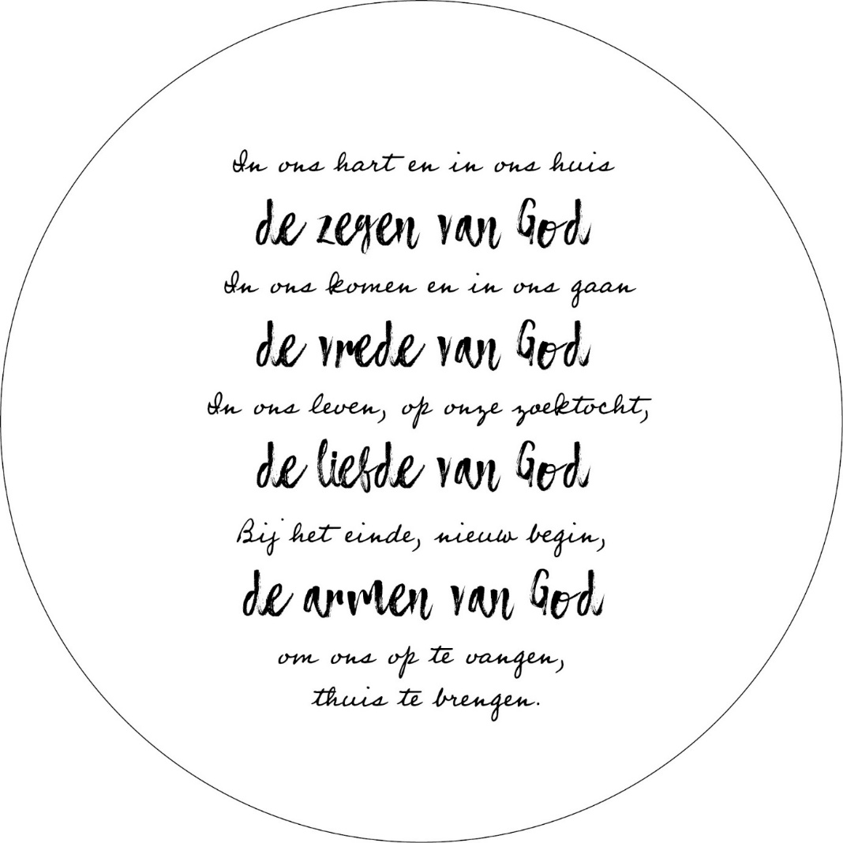

Antwoord: lied 415 Zegen ons Algoede

